第二届流域水资源管理与综合治理
国际学术研讨会
中国 西安 2019年11月15日－11月17日

主办单位
长安大学
中国科学院新疆生态与地理研究所
广东省生态环境技术研究所
河海大学

承办单位
长安大学 环境科学与工程学院
旱区地下水文与生态效应教育部重点实验室
可持续水与环境管理研究团队
陕西省地下水与生态环境工程中心
国土资源部干旱半干旱地区水资源与国土环境
开放研究实验室
Journal of Water Science and Engineering编辑部
西安理工大学 水利水电学院
西北旱区生态水利国家重点实验室
水模拟及灾害管理研究团队
西安交通大学 人居环境与建筑工程学院
全球环境变化研究院
公共政策与管理学院 人口与发展研究所

协办单位
中科院新疆生态与地理研究所荒漠与绿洲生态国家重点实验室
河海大学水文水资源学院
河海大学中国气象局-河海大学水文气象研究联合实验室
中科院南京地理与湖泊研究所中科院流域地理学重点实验室
北京师范大学 环境演变与自然灾害教育部重点实验室
联合国教科文组织讲席【地球环境灾害减灾】
国际地质灾害与减灾协会

经费支持
国家重点研发项目（2018YFE0103800）
日本京都大学防灾研究所国际合作项目（2019W-02）
国家海外青年高层次人才引进计划项目（Y971171）
国家海外青年高层次人才引进计划项目（Y771071）
国家重点研发项目（2018YFC1508100）
科技部高端外专项目(G20190027009)
陕西省国际科技合作交流计划项目(2017KW-014)

学术委员会
顾 问:（排名不分先后）
符淙斌 中国科学院院士，南京大学、河海大学
刘昌明 中国科学院院士，中国科学院地理科学与资源研究所
卢耀如 中国工程院院士，中国矿业大学、河海大学
薛禹群 中国科学院院士，南京大学
汪集旸 中国科学院院士，中国科学院地质与地球物理研究所、河海大学
Edward A. Sudicky加拿大工程院院士，加拿大滑铁卢大学、河海大学
主 席：（排名不分先后）
王 浩 中国工程院院士，中国水利水电科学研究院
张建云 中国工程院院士，南京水利科学研究院
夏 军 中国科学院院士，武汉大学
许崇育 挪威皇家科学院院士，挪威奥斯陆大学
李佩成 中国工程院院士，长安大学
委 员：（排名不分先后）
Emmanouil N. Anagnostou教授，美国康涅狄格大学
András Bárdoss教授，德国斯图加特大学
Amir Aghakouchak副教授，美国加州大学尔湾分校
Fawu Wang, 教授，国际地质灾害与减灾协会
蔡 阳 教授，水利部水利信息中心、河海大学
陈 喜 教授，河海大学
陈 曦 研究员，中国科学院新疆分院
陈晓宏 教授，中山大学
杨桂山 研究员，中国科学院南京分院, 院长
陈亚宁 研究员，中国科学院新疆生态与地理研究所
李定强 研究员，广东省生态环境技术研究所；广东省科学院副院长
陈洋波 教授，中山大学
陈永勤 教授，香港中文大学
程春田 教授，大连理工大学
丁永建 研究员，中国科学院西北生态环境资源研究院
董增川 教授，河海大学
Dara Entekhabi教授，美国麻省理工学院
冯 起 研究员，中国科学院西北生态环境资源研究院
谷源泽 教高，水利部黄河水利委员会水文局
Anthony Jakeman教授，澳大利亚国立大学
Naota Hanasaki研究员，日本国立环境研究所
何大明 教授，云南大学
黄国和 教授，华北电力大学
黄 强 教授，西安理工大学
John Kimball教授，美国蒙大拿大学
李 凌 教授，澳大利亚昆士兰大学
李永平 教授，北京师范大学
梁 川 教授，四川大学
刘九夫 教高，南京水利科学研究院
刘廷玺 教授，内蒙古农业大学
Van-Thanh-Van Nguyen教授，加拿大麦吉尔大学
秦伯强 研究员，中国科学院南京地理与湖泊研究所
Steve Running教授，美国蒙大拿大学
任立良 教授，河海大学
S. Geoffrey Schladow教授，美国加州大学戴维斯分校
Frank W. Schwartz教授，美国俄亥俄州立大学
Quanxi Shao 教授，澳大利亚联邦科工研究组织
施建成 研究员，中国科学院遥感与数字地球研究所
Kaoru Takara教授，日本京都大学
谭 欣 教授，西藏大学
汤秋鸿 研究员，中国科学院地理科学与资源研究所
王道席 教高，黄河水利科学研究院
王国庆 教高，南京水利科学研究院
王建华 教高，中国水利水电科学研究院
王 俊 教高，水利部长江水利委员会水文局
王 文 教授，河海大学
王文科 教授，长安大学
王银堂 教高，南京水利科学研究院
吴吉春 教授，南京大学
谢 平 教授，武汉大学
熊立华 教授，武汉大学
徐宗学 教授，北京师范大学
严登华 教高，中国水利水电科学研究院
杨大文 教授，清华大学
余钟波 教授，河海大学
刘承帅 研究员，中国科学院地球化学研究所
张甘霖 研究员，中科院南京地理与湖泊研究所
陈 雯 研究员，中国科学院南京地理与湖泊研究所
朱 青 研究员，中国科学院南京地理与湖泊研究所
张 强 教授，北京师范大学
张运林 研究员，中国科学院南京地理与湖泊研究所
赵文智 研究员，中国科学院西北生态环境资源研究院
周建中 教授，华中科技大学
马伟强 研究员，中国科学院青藏高原研究所
周维博 教授，长安大学
左其亭 教授，郑州大学
Satoru Oishi教授，神户大学

组织委员会
主 席：
沙爱民 教授，长安大学，校长
李芳柏 研究员，广东省生态环境技术研究所，所长
张元明 研究员，中国科学院新疆生态与地理研究所，所长
徐 辉 教授，河海大学，校长
郝芳华 教授，北京师范大学，副校长
副 主 席：
钱 会 教授，长安大学环境科学与工程学院，院长
杨 涛 教授，河海大学水文水资源学院，院长
陈亚宁 研究员，中国科学院新疆生态与地理研究所，荒漠与绿洲生态国家重点实验室，主任
余钟波 教授，河海大学水文水资源与水利工程科学国家重点实验室，主任
李占斌 教授，西安理工大学，副校长
罗兴锜 教授，西安理工大学西北旱区生态水利国家重点室，主任
刘云贺 教授，西安理工大学，副校长
顾兆林 教授，西安交通大学，人居环境与建筑工程学院，常务副院长
李旭祥 教授，西安交通大学，全球环境变化研究院，院长
孙福宝 研究员，中国科学院新疆生态与地理研究所，副所长
郭鹏程 教授，西安理工大学水利水电学院，院长
袁卫宁 副教授，长安大学环境科学与工程学院
陈元芳 教授，河海大学水文水资源学院
程东会 教授，长安大学环境科学与工程学院
张 强 教授，北京师范大学环境演变与自然灾害教育部重点实验室
沈彦俊 研究员，中国科学院遗传与发育生物学研究所农业资源研究中心
贺 斌 研究员，广东省生态环境技术研究所
段伟利 研究员，中国科学院新疆生态与地理研究所
袁再健 研究员，广东省生态环境技术研究所
徐宪立 研究员，中国科学院亚热带农业生态研究所
执行主席：
罗平平 教授，长安大学环境科学与工程学院
侯精明 教授，西安理工大学水利水电学院
吴一平 教授，西安交通大学人居环境与建筑工程学院
王 弋 研究员，中国科学院新疆生态与地理研究所
张 珂 教授，河海大学水文水资源学院
裴建中 教授，长安大学公路学院
李 鹏 教授，西安理工大学水利水电学院
Jing Ma教授，西安交通大学公共政策与管理学院 人口与发展研究所
秘书长：
罗平平 教授，长安大学环境科学与工程学院
贺 斌 研究员，广东省生态环境技术研究所
段伟利 研究员，中国科学院新疆生态与地理研究所
张 珂 教授，河海大学水文水资源学院
张洪波 教授，长安大学环境科学与工程学院
刘洪鹄 研究员， 长江水利委员会长江科学院
陈亚鹏 研究员，中国科学院新疆生态与地理研究所
刘家宏 教授， 中国水利水电科学研究院
郑明国 副研究员，广东省生态环境技术研究所
成 员：
李培月 教授长安大学环境科学与工程学院
霍艾迪 教授，长安大学环境科学与工程学院
胡安焱 副教授，长安大学环境科学与工程学院
杨银科 副教授，长安大学环境科学与工程学院
吕继强 副教授，长安大学环境科学与工程学院
陈爱侠 副教授，长安大学环境科学与工程学院
乔晓英 副教授，长安大学环境科学与工程学院
赵晓红 副教授，长安大学建筑与工程学院
邓红章 讲师，长安大学环境科学与工程学院
史文海 讲师，长安大学环境科学与工程学院
周美梅 讲师，长安大学环境科学与工程学院
郑明国 副研究员，广东省生态环境技术研究所
王敬哲 博士后，广东省生态环境技术研究所
鞠 琴 副教授，河海大学水文水资源学院
杨传国 副教授，河海大学水文水资源学院
姚 成 副教授，河海大学水文水资源学院
李巧玲 副教授，河海大学水文水资源学院
谷黄河 副教授，河海大学水文水资源学院
黄迎春 博士，河海大学水文水资源学院
刘桂林 副教授，华南师范大学地理科学学院
郝兴明 研究员，中国科学院新疆生态与地理研究所
杨玉海 副研究员，中国科学院新疆生态与地理研究所
叶朝霞 副研究员，中国科学院新疆生态与地理研究所
付爱红 副研究员，中国科学院新疆生态与地理研究所
周洪华 副研究员，中国科学院新疆生态与地理研究所
朱成刚 副研究员，中国科学院新疆生态与地理研究所
李 稚 副研究员，中国科学院新疆生态与地理研究所
潘婷婷 助理研究员，中国科学院新疆生态与地理研究所
方功焕 助理研究员，中国科学院新疆生态与地理研究所
王蔚华 助理研究员，中国科学院新疆生态与地理研究所
李家科，教授，西安理工大学水利水电学院
李国栋，教授，西安理工大学水利水电学院
荆海晓，讲师，西安理工大学水利水电学院
王雯，讲师，西安理工大学水利水电学院
王峰，讲师，西安理工大学水利水电学院
王怀军，讲师，西安理工大学水利水电学院
赵宾华，讲师，西安理工大水利水电学院
陈文君 讲师， 金陵科技学院南京软件研究院
徐尚瑜 讲师， 金陵科技学院南京软件研究院
邱临静 副教授，西安交通大学
姚莹莹，讲师，西安交通大学

背景：
水问题是21世纪全世界面临的重大问题。在气候变化与高强度人类活动共同作用下，水问题正面临着新的挑战，在水灾害、水资源、水环境、水生态四个方面问题尤为突出：气候变化与城市化导致突发性极端洪涝事件的不确定性增加，洪涝防治面临新的挑战；全球变化背景下水资源禀赋和供需格局显著变化，水资源保障风险加剧；高强度人类活动影响下河流变化过程与生境演变驱动机制复合性加剧；城镇化和大规模开发出现的水环境污染问题凸显。随着经济社会的高速发展，以上问题相互影响、彼此叠加，越来越显示出全局性、系统性和综合性特点。
本研讨会旨在汇集国内外流域水资源与综合治理著名专家学者，交流与探讨最新研究进展、技术手段和政策措施，提高水资源利用、精细化管理及可持续发展能力，为社会经济的可持续发展提供支撑。

分论坛主题：
- 水信息技术与方法
- 卫星和雷达定量降水估算技术
- 蒸散发遥感
- 土壤湿度遥感
- 水文过程遥感
- 水文水资源调查方法和技术
- 水信息学新进展
- 水信息监测技术与设备
- 高等水文模拟
- 环境水文
- 洪旱灾害形成机理
- 洪水淹没和防洪管理
- 流域生态水文过程
- 土壤侵蚀与水沙变化
- 水质监测与评价
- 城市非点源污染及控制
- 环境变化与水循环变化
- 城市水文
- 农村面源污染监测模拟及防控
- 城市内涝管理
- 海绵城市建设理论与方法
- 城市黑臭水体治理
- 城市水环境和水生态监测
- 城市污水处理方法
- 城市化及伴生水问题
- 可持续水资源管理
- 智慧水
- 水资源管理与政策
- 可持续发展新技术
- 河道与水资源修复
- 流域发展规划
- 变化环境下流域水循环演变
- 水文和水资源长期预报技术

摘要提交：
所有英文摘要（含报告题目、作者列表、报告摘要、单位和联系方式等） 可以在线注册系统提交利用下面的二维码或者通过网址http://iwaterconference.mikecrm.com/6yLYU8.
如果你有任何疑问可以发送电子邮件到 iwaterconference@126.com。
会议的部分优秀论文将推荐到SCI国际期刊专刊上进行发表，其他部分论文将发表在Journal of Water Science and Engineering 国际期刊上的专刊上。

会议注册与费用：
注册会议，请用在线注册系统进行会议注册，如果有任何疑问请发送电子邮件到 iwaterconference@126.com。注册费用见下表：
注册费 | 提前注册（2019年10月20日前） | 现场注册
学生注册费 | 1200元 | 1500元
普通注册费 | 1900元 | 2200元

会议地点:
2019年11月15日 会议注册地点：西安大雁塔假日酒店
2019年11月16日 大会会场：长安大学校本部国际交流中心 注册地点：国际交流中心门口
2019年11月17日 大会分会场：长安大学雁塔校区地学大厦3F 注册地点：地学大厦3F
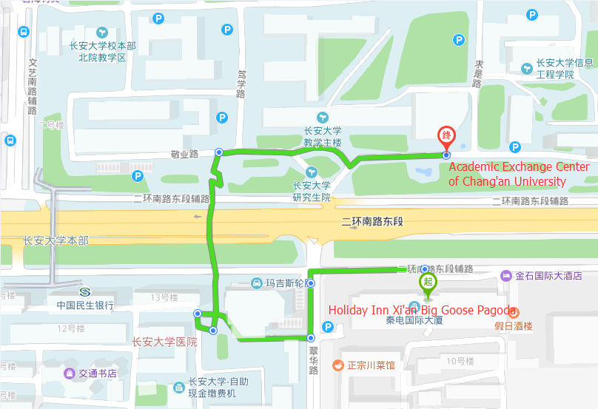
绿色路线显示了从西安大雁塔假日酒店到长安大学学术交流中心
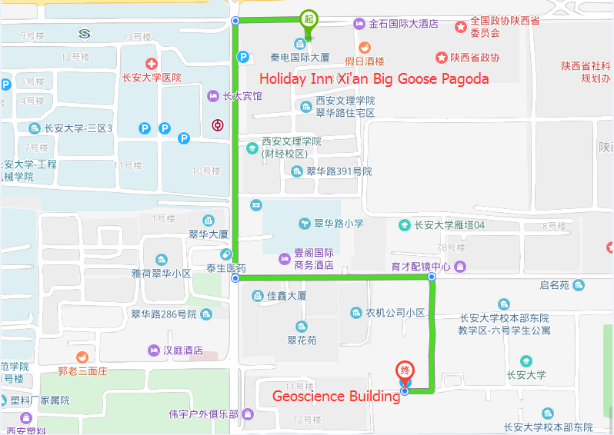
绿色路线显示了从西安大雁塔假日酒店到长安大学雁塔校区地学大厦

关键时间节点：
会议一号通知： 2019年9月10日
摘要截止日期： 2019年10月20日
注册起始时间： 2019年9月10日
注册截止日期： 2019年11月8日
报到时间和地点： 2019年11月15日-17日全天
大雁塔假日酒店

会议日程：
报到： 2019年11月15日-17日全天
开幕与大会主旨报告： 2019年11月16日全天
分会报告与闭幕： 2019年11月17日

联系方式：

长安大学环境科学与工程学院
罗平平 教授
固定电话：029-82339376
联系电话：13787181281
Email: lpp@chd.edu.cn
通讯地址：陕西省西安市雁塔区雁塔路126号

史文海 讲师
固定电话：029-82339376
联系电话：18192191751
Email: shiwenhai@chd.edu.cn
通讯地址：陕西省西安市雁塔区雁塔路126号

周美梅 讲师
固定电话：029-82339376
联系电话：18291866416
Email: mmzhou@chd.edu.cn
通讯地址：陕西省西安市雁塔区雁塔路126号

中科院新疆生态与地理研究所
段伟利 研究员
固定电话：0991-7823172
联系电话：18160592537
Email: duanweili@ms.axjb.ac.cn
通讯地址：新疆乌鲁木齐北京南路818号

广东省生态环境技术研究所
贺斌 研究员
联系电话：13770332685
Email: bhe@soil.gd.cn
通讯地址：广东省广州市天河区天源路808号

河海大学水文水资源学院
张 珂 教授
E-mail: kzhang@hhu.edu.cn
电 话： 025-83787112
通讯地址： 江苏省南京市西康路1号河海大学水文水资源学院

- 请说明是否需要秘书处帮忙预定宾馆和您的房间选择。秘书处可帮您预定长安大学附近西安大雁塔假日酒店的房间，房价是460元/房/晚（标准房或大床房，包含早餐）。
- 或者自己预定宾馆：
  - 壹阁国际酒店（西安市雁塔区育才路183号，电话：(029)85252888）
  - 全季酒店小寨东路店（西安市雁塔区小寨东路80号，电话：(029)85252888）
  - 如家商旅酒店（西安市雁塔区翠华路268号，电话：(029)85252888）

